ĐOÀN GIÚP TÔI TRƯỞNG THÀNH

Cuộc sống của chúng ta luôn ngập tràn sắc màu, mỗi sắc màu lại mang trong mình những vẻ đẹp riêng, những ý nghĩa đặc biệt. Và trong muôn vàn những sắc màu ấy, nếu được chọn một màu sắc, tôi sẽ chọn màu đỏ. Đó là màu của lá cờ Tổ quốc, màu của dòng máu chảy trong mỗi con người Việt Nam ta. Nó là biểu tượng của niềm đam mê cháy bỏng, mong muốn được cống hiến hết mình, nó còn là sự quyết tâm, kiên cường và ý chí không khuất phục. Đặc biệt hơn, màu đỏ chính là màu đại diện cho tuổi trẻ, cái tuổi ta hết mình với đam mê, với những sức mạnh phi thường và căng tràn nhiệt huyết. Tôi thực sự rất vinh dự khi được đứng trong hàng ngũ của Đoàn TNCS Hồ Chí Minh, gánh trên vai những trách nhiệm, kế thừa những tinh hoa, truyền thống tốt đẹp của ông cha, để xứng đáng là một đoàn viên thanh niên.
Vậy Đoàn TNCS Hồ Chí Minh là gì? Đó là một tổ chức chính trị - xã hội của thanh niên Việt Nam. Tổ chức này được Đảng cộng sản Việt Nam và Chủ tịch Hồ Chí Minh sáng lập, lãnh đạo và rèn luyện. Nơi đây giống như một vườn ươm của các cán bộ lãnh đạo và quản lí tương lai của đất nước. Nó cũng chính là sợi chỉ đỏ gắn kết nhà nước với thanh niên. Trải qua 91 mùa xuân kể từ ngày thành lập Đoàn TNCS Hồ Chí Minh cho tới nay (26/03/1931 - 26/03/2022) Đoàn và các thế hệ thanh niên Việt Nam đã và đang tiếp bước cha anh hoạ lên những trang sử vẻ vang, những truyền thống tốt đẹp của dân tộc. Đó là truyền thống yêu nước nồng nàn, luôn trung thành với Đảng, gắn bó sẻ chia vì lợi ích của dân tộc, truyền thống tôn sư trọng đạo, truyền thống tương thân tương ái, đoàn kết để vững mạnh,… Để nối tiếp những truyền thống quý báu ấy, tuổi trẻ Việt Nam nói chung và tuổi trẻ của Đoàn trường THPT Kim Động nói riêng hôm nay sẽ luôn sẵn sàng vững bước, với những hoài bão lớn lao đang ngày đêm thôi thúc, đem sức trẻ cống hiến hết mình cho sự nghiệp xây dựng và bảo vệ Tổ quốc Việt Nam xã hội chủ nghĩa.
Tôi thật sự rất vinh dự khi được kết nạp vào đoàn từ sớm, được đứng trong hàng ngũ Đoàn TNCS Hồ Chí Minh ngay từ đầu năm lớp 10 khi học tập dưới mái trường THPT Kim Động. Lúc bấy tôi vẫn chỉ là cô bé ngây ngô, chính bản thân tôi lúc bấy giờ cũng không biết vào đoàn để làm gì. Trong tâm trí tôi vẫn luôn nghĩ rằng vào đoàn chỉ để học những bài học lí luận, những bài giáo dục định hướng tương lai cho đoàn viên thanh niên, cùng đó là những chính sách và pháp luật của nhà nước. Đó là những thứ khô khan, khó tiếp thu khiến tôi không hứng thú một chút nào.
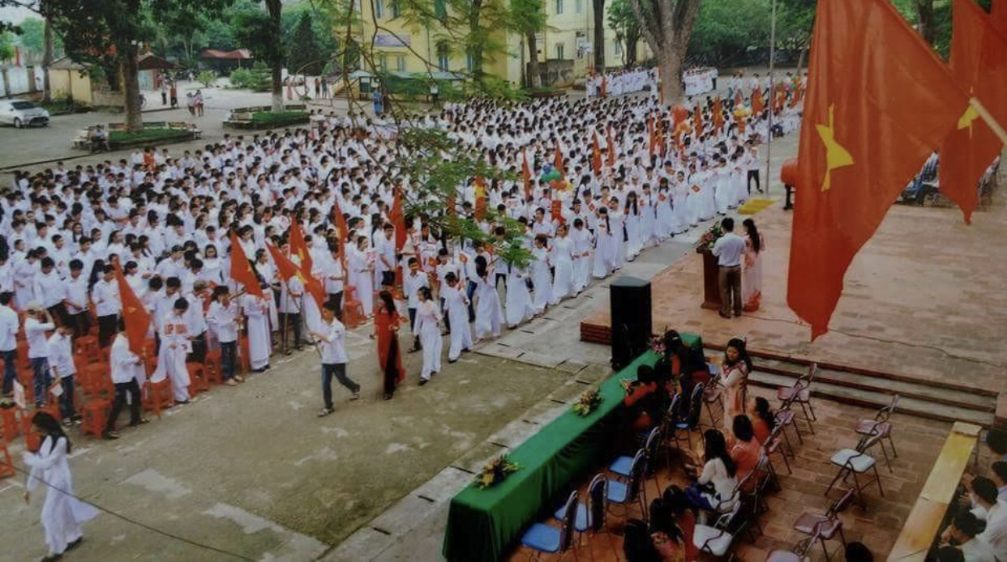
Sau hơn nửa năm học tại trường THPT Kim Động, tôi đã có những suy nghĩ khác về Đoàn. Đây chính là nơi giúp đoàn viên thanh niên định hướng một cách rõ ràng nhất về tư tưởng và lí tưởng của bản thân. Đoàn còn quan tâm tới việc nâng cao đạo đức, xây dựng, phát triển và đưa hình ảnh người đoàn viên trở nên gần gũi hơn với thực tế. Đoàn trường đã tổ chức nhiều hoạt động, phong trào với nội dung phong phú, hình thức đa dạng nhưng không kém phần sôi động, ý nghĩa và thiết thực như phong trào “Văn nghệ chào mừng ngày Nhà gióa Việt Nam 20/11”, chương trình “Tiếp sức mùa thi”, “Tưởng nhớ những anh hùng liệt sĩ”, hoạt động “Tết cổ truyền”,…
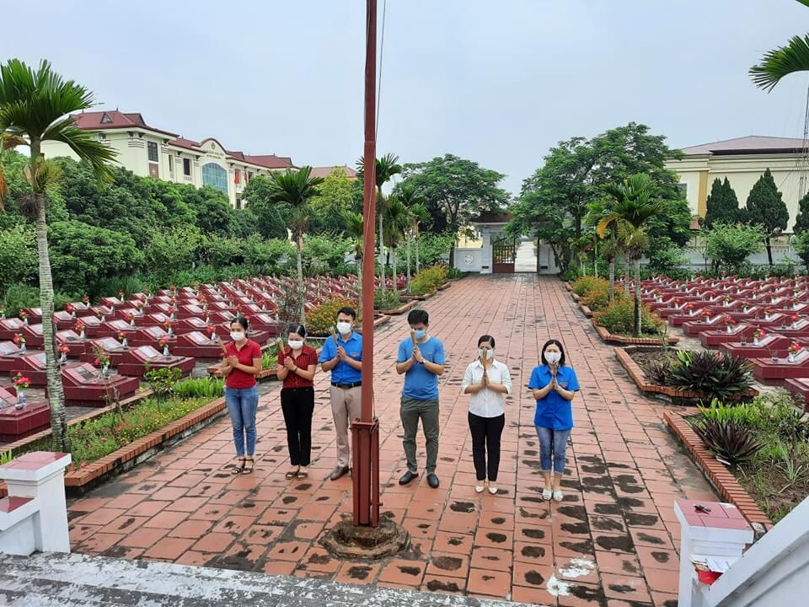
Đoàn đã tạo ra những sân chơi lành mạnh, bổ ích, giúp khám phá những tiềm năng của đoàn viên thanh niên. Chỉ đơn giản vậy thôi nhưng những hoạt động ấy đã làm cho tôi thêm tự tin hơn, mạnh dạn hơn, khiến những đoàn viên thanh niên chúng tôi có thêm cơ hội để gắn bó, có thêm nhiều mối quan hệ mới, học tập được nhiều kĩ năng sống mới mà trên lớp học chúng tôi không được học, có thêm những kỉ niệm đẹp với nhiều khoảnh khắc đáng nhớ, được rèn luyện bản thân để nâng cao nhận thức, hiểu được tầm quan trọng của hoạt động nhóm, bồi đắp thêm tình yêu quê hương, đất nước. Đồng thời, giữ gìn và phát huy được những truyền thống tốt đẹp của dân tộc ta.
Đứng trong hàng ngũ của Đoàn TNCS Hồ Chí Minh tuy mới chỉ vỏn vẹn gần hai năm nhưng tôi cảm thấy mình được nhận lại nhiều hơn là cho đi. Được học tập, rèn luyện và tham gia các khoá học cảm tình đoàn, được thầy cô chỉ bảo thêm rất nhiều. Cô học trò nhỏ mới ngày nào còn nhút nhát, rụt rè nay đã thấy mình lớn hơn thật nhiều, trưởng thành hơn qua từng năm học, luôn tự tin, hoạt bát và hoà đồng với mọi người. Khoác lên vai những trách nhiệm của một đoàn viên mà nhất định tôi sẽ thực hiện được.
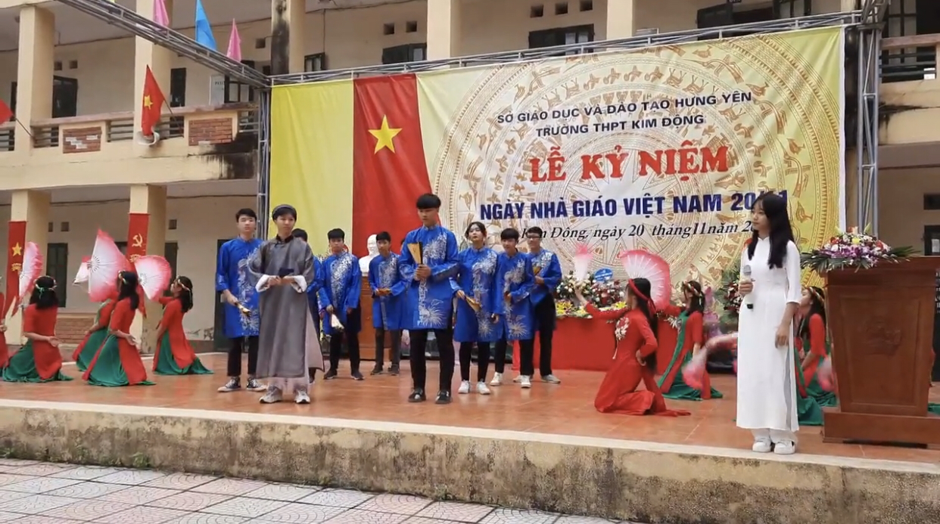
Từ đầu năm 2021 cho tới nay, có lẽ đó là một khoảng thời gian thật đặc biệt, đầy biến động khi mà đại dịch Covid-19 bùng phát, kéo dài, lan rộng ra khắp cả nước, trong đó có tỉnh Hưng Yên chúng ta. Học sinh chúng tôi phải dừng việc tới trường học tập trực tiếp, thay vào đó là học online, mọi công tác, hoạt động phong trào của Đoàn cũng đều trở nên khó khăn hơn rất nhiều. Nhưng không vì thế mà làm chùn bước thầy và trò Đoàn trường THPT Kim Động. Biến khó khăn, thách thức thành cơ hội để cố gắng, nỗ lực, phát triển; có những kế hoạch cụ thể để đẩy lùi dịch bệnh; cố gắng hết sức để tạo ra những sân chơi online để đoàn viên thanh niên có thể thử sức với hình thức mới và phát triển những tài năng của mình. Chính quãng thời gian ấy, Đoàn đã giúp tôi có thêm sự tự lập, hoàn thành công việc bằng chính khả năng của bản thân mình.
Trong thời kì đổi mới đất nước, vai trò và trách nhiệm của đoàn viên thanh niên trong việc xây dựng và bảo vệ tổ quốc càng nặng nề hơn. Là một đoàn viên Đoàn TNCS Hồ Chí Minh, chúng ta cần phải ra sức rèn luyện, tích cực học tập, nâng cao tinh thần ý chí, có ý thức bảo vệ và phát triển đất nước để sánh vai với các cường quốc năm châu như lời của Chủ tịch Hồ Chí Minh đã căn dặn: “Non sông Việt Nam có trở nên tươi đẹp hay không, dân tộc Việt Nam có bước tới đài vinh quang để sánh vai với các cường quốc năm châu được hay không, chính là nhờ một phần lớn ở công học tập của các em”.
Gần hai năm học tập và gắn bó với Đoàn, tôi thấy mình khác trước rất nhiều, cách nhìn nhận và suy nghĩ về con người, về cuộc đời không còn như xưa. Đoàn không chỉ là nơi làm việc cho tốt, học cho giỏi mà còn dạy tôi cách sống sao cho ý nghĩa, giúp đỡ, cống hiến cho cuộc đời và cho xã hội. Cảm ơn Đoàn thanh niên đã giúp tôi thực sự trưởng thành!

( HS: Vũ Thị Vân Anh – Lớp 11A2)

